

咕泡学院VIP课程

# 工程化专题之Jenkins

咕泡学院 James老师

QQ 2904270631

课程安排

1. 认识Jenkins
   1. Continuous integration 持续集成
   2. Continuous Delivery 持续交付
   3. Java写的
2. 安装
   1. <https://jenkins.io/download/>
   2. Java -jar xxx.jar --port 8089
3. 配置
   1. 全局配置

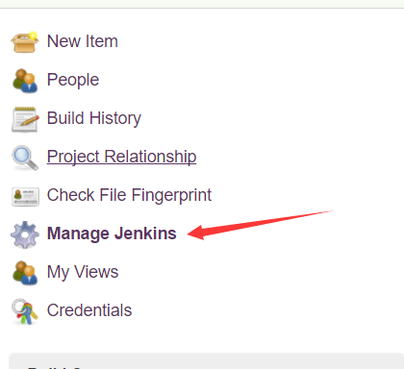

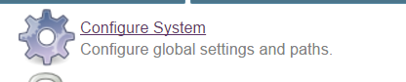

配置maven、git

* 1. 配置插件



* 1. 创建job
     1. 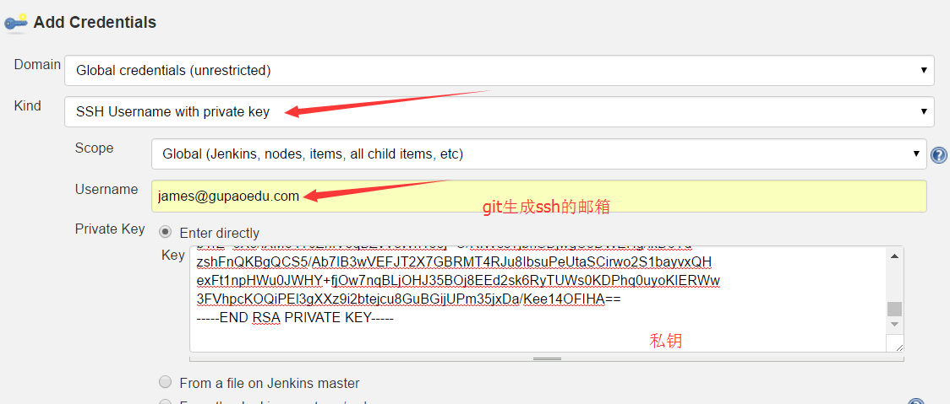
     2. 发布 <https://www.jdev.it/deploying-your-war-file-from-jenkins-to-tomcat/>

